Prière pour les vocations 17/02

Motivation. Circulaire "Vocations" - H. Charles Howard
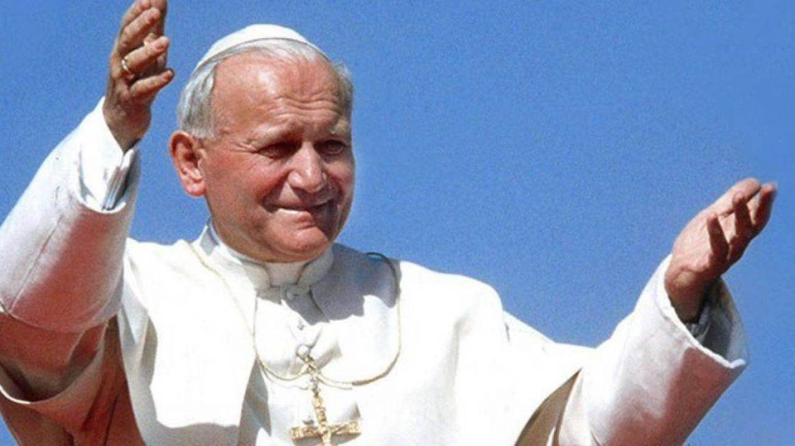
"L'idée d'un abandon exclusif à Dieu ne peut germer que dans un cœur qui prie" (Jean-Paul II).

Une vocation s'éveille et grandit dans un climat de prière. Ce n'est que dans la prière, qui est ouverture, écoute et accueil actif de la Parole, que je prends conscience de l'appel et de la relation auxquels Dieu m'invite. La prière authentique m'aide à comprendre mon propre moi, ma propre identité et le sens de ma mission dans la vie.

De là découle l'évidente nécessité de nourrir la vie de prière de tous ceux qui cherchent un sens à leur vie, de ceux qui seront peut-être appelés. Un aspect essentiel de la pastorale des vocations consiste à aider les jeunes à développer leur vie de prière. Une réponse à un appel sera toujours le fruit de la prière, d'une expérience spirituelle. Cela doit être une préoccupation essentielle de la pastorale des vocations.

Notre vocation n'est pas seulement d'être des enseignants. Nous ne cherchons pas des jeunes qui veulent travailler pour les jeunes comme enseignants ou de toute autre manière. Nous devons être attentifs à ceux qui veulent suivre Jésus-Christ comme consacrés, et dont la mission sera de travailler au service des jeunes. L'expérience spirituelle est toujours la plus importante. Le pape Jean-Paul II a dit aux religieux il y a quelques années : "Les gens vous connaissent et vous apprécient pour ce que vous faites, mais votre vraie valeur vient de ce que vous êtes. Il est possible que, parfois, nous l'oubliions nous aussi.

ÉVANGILE MATTHIEU 9

- Et Jésus parcourait toutes les villes et tous les villages, enseignant dans leurs synagogues, prêchant la bonne nouvelle du royaume, et guérissant toute maladie et toute infirmité parmi le peuple.

- Et voyant la foule, il eut pitié d'elle, car elle était abandonnée et dispersée, comme des brebis qui n'ont pas de berger.

- Puis il dit à ses disciples : "La moisson est abondante, mais les ouvriers sont peu nombreux.

- Priez donc le maître de la moisson d'envoyer des ouvriers dans sa moisson.

PSALME 138
R/ Jésus, donne-nous des vocations selon ton cœur.
Seigneur, vous me sondez et me connaissez ;
vous me connaissez quand je m'assieds ou me lève,

de loin, tu pénètres mes pensées, tu distingues mon chemin et mon repos,
tous mes chemins vous sont familiers.

R/
La parole n'est pas encore venue à ma langue, et déjà, Seigneur, tu sais tout.
Tu me serres par derrière et par devant, tu me couvres de ta paume.
Tant de connaissances me dépassent, elles sont sublimes, et je ne les embrasse pas.
R/
Où irai-je loin de ton souffle, où échapperai-je à ton regard ? Si je grimpe dans le ciel, tu es là ;
si je me couche dans l'abîme, je te trouve là ;

R/
Si je vole au bord de l'aube, si je migre au bord de la mer,
là, ta gauche m'atteindra, ta droite me saisira.
R/
Si je dis : "Qu'au moins les ténèbres me couvrent, que la lumière devienne nuit autour de moi."
L'obscurité n'est pas non plus sombre pour vous, la nuit est aussi claire que le jour.
R/
Seigneur, sonde-moi et connais mon cœur, teste-moi et connais mes sentiments, vois si mon chemin dévie,
guide-moi sur le chemin éternel.

R/

C'est ton œuvre, lui dit-il, tu nous as réunis, malgré les obstacles que le monde a mis sur notre chemin, pour que nous puissions procurer la gloire de ton divin Fils ; si tu ne continues pas à nous aider et à nous soutenir, nous périrons, nous nous éteindrons comme une lampe qui manque d'huile. Mais si cette œuvre périt, ce n'est pas la nôtre qui meurt, mais la vôtre, car c'est vous qui lui avez donné la vie et l'avez soutenue jusqu'à présent ; c'est pourquoi nous comptons sur votre aide en ce moment critique, et nous y compterons toujours".

PRIÈRE POUR LES VOCATIONS

Père, tu appelles chacun de nous par son nom et tu nous demandes de te suivre. Bénis ton Église et donne-nous des leaders dévoués et généreux de nos familles et amis qui peuvent servir ton peuple comme religieuses, prêtres, diacres et ministres laïcs.
Inspire-nous alors que nous grandissons dans ton amour et que nous ouvrons nos cœurs pour entendre ton appel. Nous te le demandons au nom du Christ. Amen.

